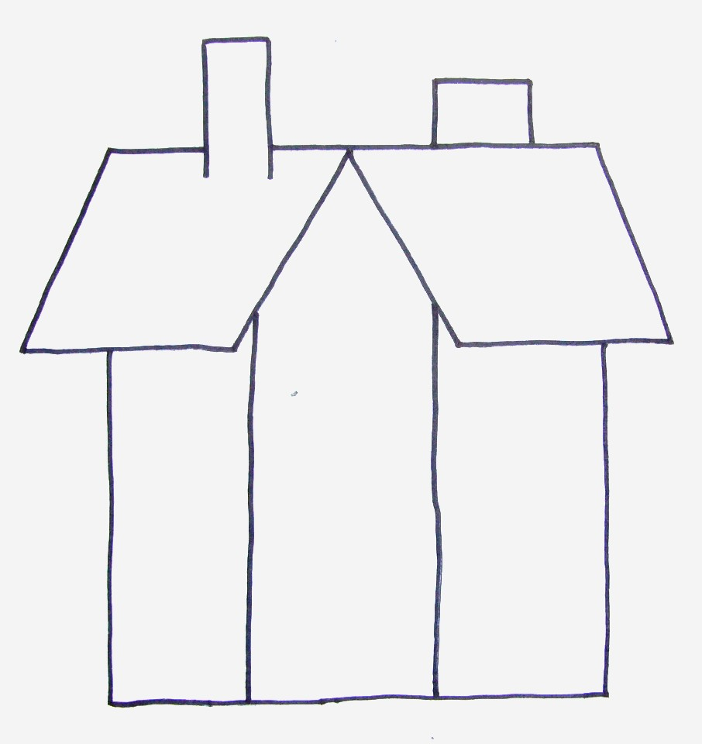
Prohlédni si tento domeček. Co mu chybí? Namaluj:
dolů doprostřed dveře, vpravo i vlevo od dveří okna, ještě jedno velké okno nad dveře. Na střechu tašky, z komína ať se kouří, před domeček cestu, vedle domečku zahrádku, nad domeček slunce. Zvol si správné barvy.

Ukazuj na svém obrázku všechny čtverce, obdélníky. Najdeš i nějaký kruh nebo kolečko?

